CORRIGÉ :

Méthodologie | Radioactivité, demi-vie et datation au carbone 14

Courbe de décroissance radioactive et demi-vie :
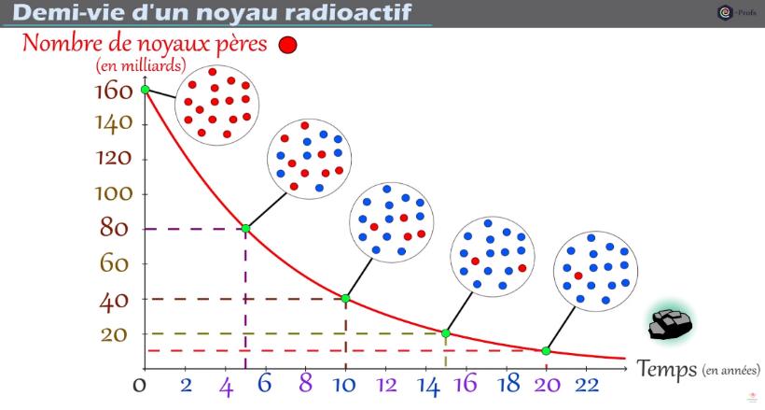
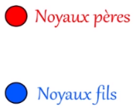


Compléter le tableau suivant grâce à la vidéo ou la courbe de décroissance radioactive visible ci-dessus.
Nombre de noyaux en milliards | 160 | 80 | 40 | 20 | 10
Durée écoulée (en années) | 0 | 5 | 10 | 15 | 20

Que se passe-t’il tous les 5 ans ? Comment nomme-t-on cette durée caractéristique ? Quel est le symbole utilisé pour cette durée?

Tous les 5 ans, le nombre de noyaux pères radioactifs est divisée par 2. On nomme cette durée une demi-vie. Elle se note t_{1/2} . Soit t_{1/2} = 5 ans

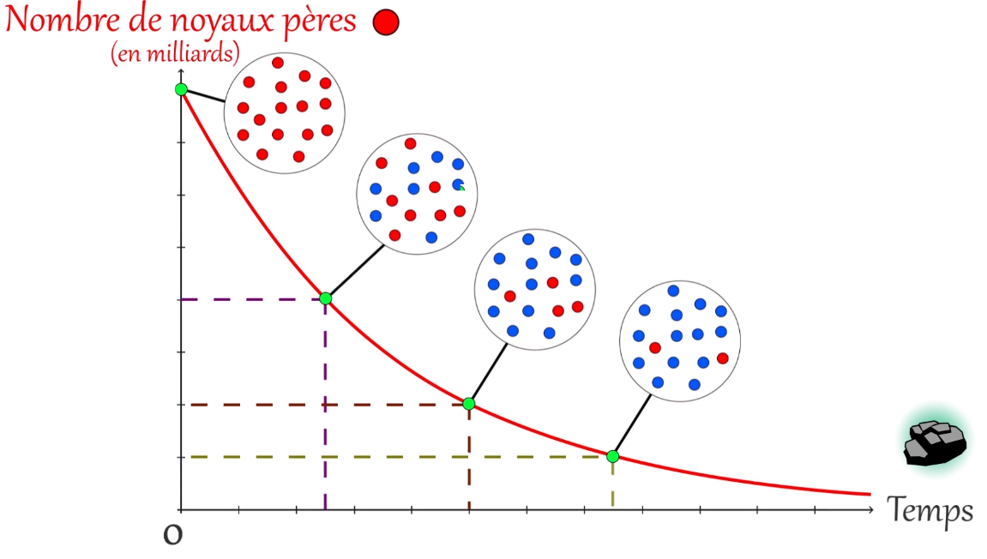
$t_{1/2}$ 2$t_{1/2}$ 3$t_{1/2}$

$$N_{0}$$

$$\frac{N_{0}}{2}$$

$$\frac{N_{0}}{4}$$

$$\frac{N_{0}}{8}$$

Toutes les courbes de décroissance radioactive ont la même allure. Cela correspond à une exponentielle décroissante.

Compléter le graphique ci-dessus avec sur l’axe vertical No, $\frac{N_{o}}{2}$ , $\frac{N_{o}}{4}$ , $\frac{N_{o}}{8}$et sur l’axe horizontal t_{1/2},2t_{1/2}, 3t_{1/2}.
On appelle N_{o} le nombre de noyaux radioactifs initialement présents dans un échantillon.

Copier la définition de la demi-vie (vidéo : à 2mn 50s) dans l’encadré ci-dessous :
Définition : Durée nécessaire pour que la moitié des noyaux radioactifs initialement présents se désintègrent.

La demi-vie est caractéristique des noyaux radioactifs considérés

Compléter le tableau suivant : (vidéo : à3mn)
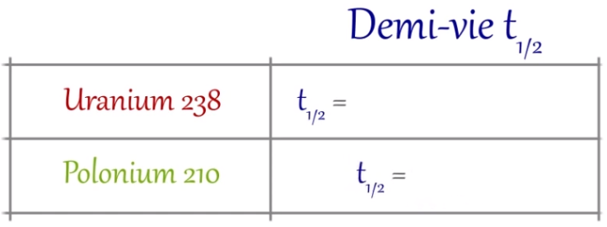
En effectuant une recherche, donner la demi-vie de l’iode 131 qui est utilisé en imagerie médicale.
La demi-vie de l’iode 131 est de 8,02 jours.
4 500 000 000 ans
138 j
t_{1/2} = 8,02j
Peut-on stocker l’iode 131 sur de longues durées ? Pourquoi faut-il en produire régulièrement dans les laboratoires ?
On ne peut pas stocker d’iode 131 sur de longues périodes car ils se désintègrent trop rapidement. Il faut donc en produire régulièrement en laboratoire pour qu’il soit utilisé en imagerie médicale dans la journée.

Méthode : Déterminer graphiquement la demi-vie d’un noyau radioactif

Explication en vidéo (2) : https://youtu.be/6MMr8cSP_lw

Comme vu précédemment, les courbes de décroissance radioactive, ont toujours la même allure. Pour déterminer graphique la demi-vie d’un noyau radioactif, on utilisera donc toujours la même méthode quelque soit le noyau considéré. Voyons comment procéder.

A l’aide de la vidéo, compléter les 4 étapes présentées et effectuer le tracé sur le graphique:
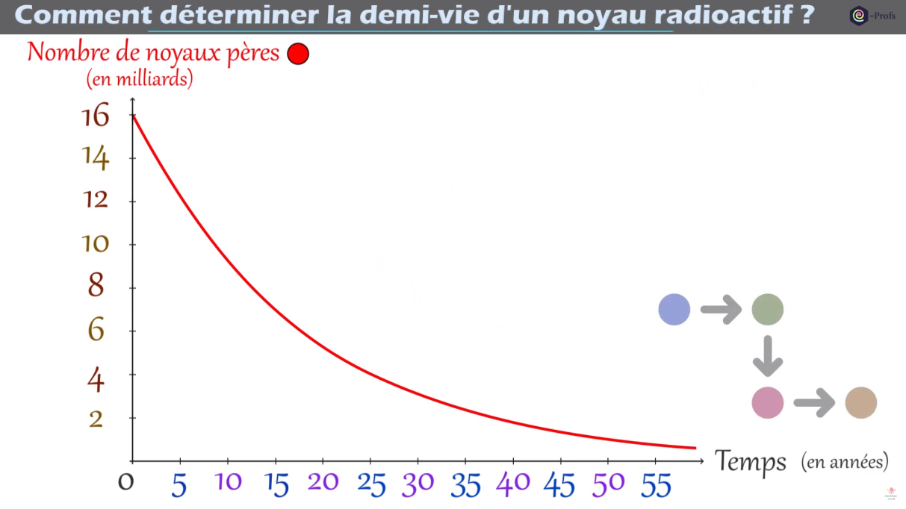
Déterminer le nombre initiale N₀ de noyaux radioactifs. Ex : N₀ = 8 000 000 000
1

Calculer le nombre de noyaux restants après une demi-vie soit la moitié du nombre N₀
Ex :$\frac{N_{o}}{2}$ = :$\frac{16 000 000 000}{2}$ = 8 000 000 000

2

Repérer le point sur la courbe ayant pour ordonnée la valeur $\frac{N_{o}}{2}$
3

Lire l’abscisse de ce point qui correspond à la demi-vie t_{1/2}
Ex : t_{1/2} = 12,5 ans
4

Déterminer la demi-vie du noyau de carbone 14 à l’aide du graphique suivant :
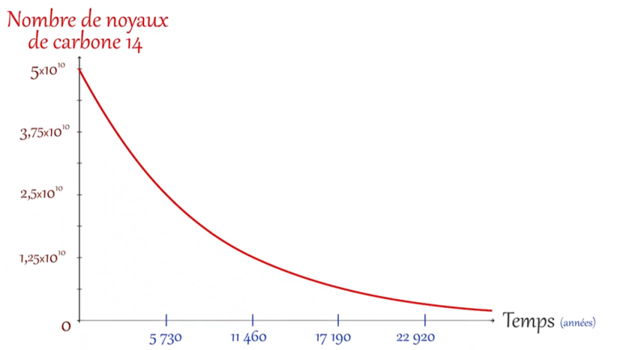
On voit que le nombre initial de noyaux est N₀ = 5x10¹⁰. On calcule $\frac{N_{0}}{2}$ = 2,5 x10¹⁰.
Par lecture graphique, on détermine l’abscisse du point dordonnée $\frac{N_{0}}{2}$. On obtient t_{1/2} = 5730 ans

La datation au carbone 14

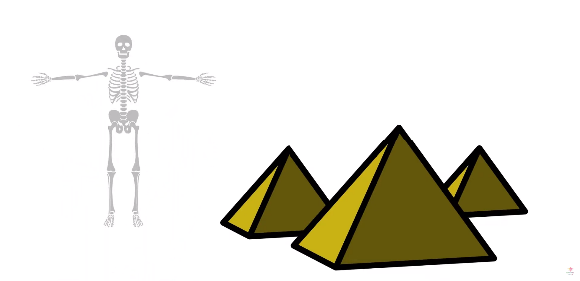
Explication en vidéo (3) : https://youtu.be/4weQnbSdIu8

Des archéologues ayant découvert des ossements sur un site égyptien souhaitent déterminer l’âge de ces derniers. Pour ce faire, ils vont utiliser la méthode de la datation au carbone 14.

Remarque : cette méthode peut-être utilisée avec des tissus organiques (végétaux ou animaux)

Qu’est-ce que le carbone 14 ?
Dans la nature la quasi-totalité du carbone est sous la forme de carbone 12. Il existe d’autres noyaux de carbone qui contiennent davantage de neutrons. Celui qui nous intéresse aujourd’hui est le carbone 14 car il est radioactif.
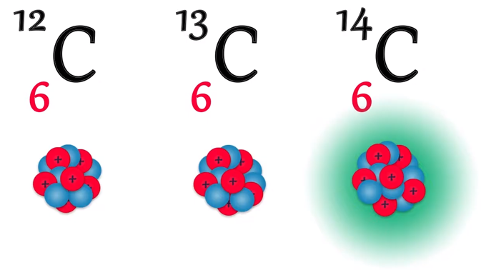
Combien trouve-t-on en proportion d’atomes de carbone 14 pour mille milliards d’atome de carbone 12 ?
On trouve en moyenne 1 atome de carbone 14 pour mille milliards d’atome de carbone 12.
Remarque : cette proportion est relativement constante dans notre environnement (air, plantes et animaux).

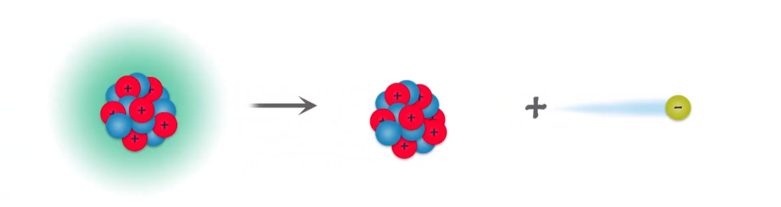
Nommer les noyaux et particules mis en jeu dans la désintégration du carbone (vidéo : à 1mn)

Carbone 14
(noyau père)
Azote 14
(noyau fils)
Electron
(particule)

Evolution de la quantité de carbone 14 dans un organisme au cours du temps ?
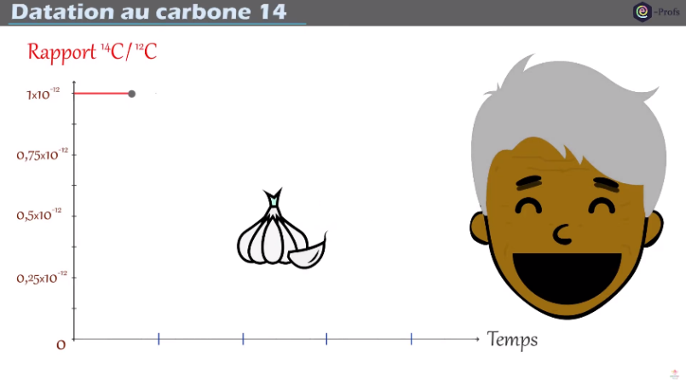
Comment évolue la quantité de carbone 14 (ou le rapport carbone 14 sur carbone 12) dans un organisme vivant ?

La quantité de carbone 14 est relativement constante au cours de la vie d’un organisme.

Comment expliquer cela ?

Les atomes de carbone 14 qui se désintègrent sont remplacés par de nouveaux atomes de carbone 14 présents dans les aliments que l’on ingère.

Que se passe-t-il à la mort de l’organisme au niveau du rapport carbone 14 sur carbone 12 ?

A la mort de l’organisme, l’apport de carbone 14 est stoppé net. Le rapport carbone 14 carbone 12 va donc diminuer au cours du temps en raison des désintégrations du carbone 14 radioactifs.

Méthode pour dater des tissus organiques grâce à la datation au carbone 14
Vidéo 3 à partir de 2mn 05

La datation au carbone 14 nécessite de nombreuses étapes complexes. Nous présentons ici les étapes clés et nous rappellerons en fin de vidéo ce qu’il est nécessaire de maîtriser.

Rappeler les étapes présentées dans la vidéo et relier les avec la description appropriée
Cela consiste à tracer avec un ordinateur la courbe de décroissance radioactive du carbone 14 grâce à la valeur initiale du rapport carbone 14 carbone 12 et à la demi-vie du carbone 14.
Cela consiste à lire la durée séparant la mort de l’organisme à la date des mesures effectuées sur une courbe de décroissance radioactive que l’on appelle âge carbone 14.
Cette valeur sera parfois considérée comme l’âge réel.

Cela consiste à compter les atomes de carbone 12 et carbone 14 présent dans un échantillon grâce à un spectromètre de masse. On détermine ainsi le rapport actuel entre carbone 14 et carbone 12 de l’échantillon.

Cela consiste à lire sur une courbe de calibration (quand elle est donnée) l’âge réel de l’échantillon. Cette courbe prend en compte les variations de quantité de carbone 14 dans l’environnement au cours des âges (légères variations)

Mesure du rapport $\frac{0^{14} C}{0^{12} C}$ dans
l’échantillon étudié.
1

Modélisation de la courbe de décroissance

2
Détermination de l’âge carbone 14
3

Détermination de l’âge réel

4

Pourquoi parle-t-on parfois d’âge carbone 14 ?
On parle parfois d’âge carbone 14 au lieu d’âge réel car il faut réaliser des corrections pour prendre en compte les variations du rapport carbone 14 carbone 12 au cours des âges.

Comment peut-on préciser cet âge pour obtenir l’âge réel de l’échantillon ?

Il faut utiliser une courbe de calibration qui a été réalisée par les scientifiques permettant de préciser la mesure et obtenir l’âge réel.

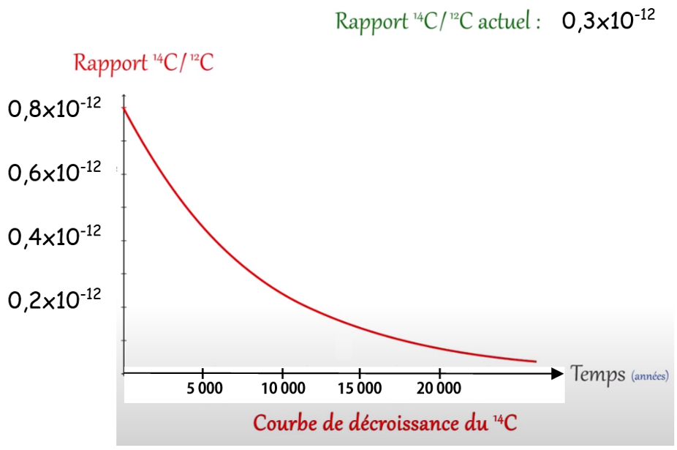
Si on mesure actuellement dans l’échantillon un rapport de 0,3x10⁻¹² de carbone 14 sur carbone 12. Estimer l’âge de l’échantillon que l’on considérera être l’âge réel grâce à la courbe ci-contre.
^{IIII}

5 000 10 000 15 000 20 000

On repère l’abscisse du point d’ordonnée 0,3x10⁻¹² qui vaut environ 8 000 ans.

L’échantillon provient d’un organisme qui est mort, il y a 8 000 ans. Soit 6 000 ans avant notre ère.

